В Минске прошла XIII Международная конференция «Сохранение, поддержка и продвижение русской культуры и языка за рубежом»
05.12.2023
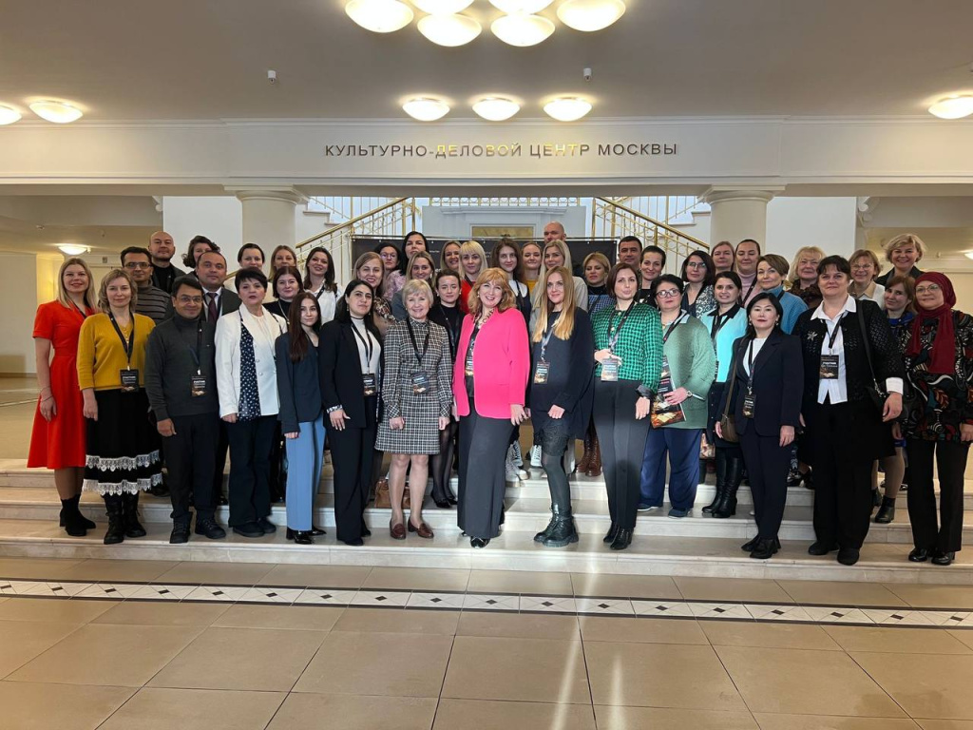
В минувшие выходные в Доме Москвы в Минске прошла XIII Международная конференция «Сохранение, поддержка и продвижение русской культуры и языка за рубежом».

Ежегодная конференция проводится при поддержке Правительства Москва, Департамента внешнеэкономических и международных связей города Москвы и Московского Дома соотечественника.

К участию в мероприятии были приглашены преподаватели-русисты из ведущих российских и зарубежных вузов, всего более 60 участников.
В рамках конференции в течение первого дня состоялось пленарное заседание, в ходе которого обсуждались особенности преподавания русского языка и культуры на современном этапе, мотивация при изучении русского языка как иностранного в вузах. Также своим опытом преподавания русского языка в Тунисской Республике поделилась инспектор русского языка при Министерстве просвещения Туниса Ранда Заяни.

Затем состоялось секционное заседание «Предметно-интегративные и цифровые технологии в обучении русскому языку: новые реалии», модератором которого выступила Марина Королёва, журналист, филолог, кандидат филологических наук, профессор НИУ Высшая школа экономики.

В рамках секции прошли мастер-классы «Создание и использование чат-ботов для изучения русского языка», «Кейс-метод в преподавании РКИ, взаимодействие языков и культур», «Обучение русскому языку средствами произведений живописи в условиях полилингвальной среды», «Нелинейный текст в РКИ».

В конце дня прошел круглый стол «Год русского языка как языка межнационального общения в СНГ: итоги», модератором которого выступила Хамраева Елизавета, зав.кафедрой лингводидактики РКИ и билингвизма МПГУ, начальник управления образованием Центра Международного Сотрудничества Минпросвещения РФ. В ходе круглого стола участники Конференции поделились опытом своих стран в преподавании и поддержании русского языка среди населения.

Во второй день конференции состоялось секционное заседание «Педагогический дизайн: модели, технологии, речевые приемы», модератором которого выступила Мария Винокурова, зав.кафедры общего и русского языкознание Алтайского государственного педагогического университета.

В рамках секции прошли мастер-классы «Трудности студентов в учебном процессе и возможности их преодоления благодаря технологиям педагогического дизайна» и «Мотивационный дизайн и модель обратного проектирования UBD при создании учебных мероприятий в вузе» от ведущих преподавателей НИУ ВШЭ Ангелины Агаджанян и Екатерины Бирюковой.

Завершилось секционное заседание мастер-классом профессора ГИТИСа, Веры Камышниковой на тему «Речевые приемы в публичном выступлении. Речь педагога, как инструмент формирования интонационной выразительности речи у студентов».
Во второй половине дня участники приняли участие в секционном заседании на тему «Русский язык и межкультурная коммуникация: формирование представления о современном культурном пространстве», модератором выступила Жанетта Ермолаева, доцент кафедры лингводидактики РКИ и билингвизма Московского Педагогического Государственного Университета. В рамках заседания участники приняли участие в педагогических воркшопах «Социокультурная адаптация на уроках русского языка как иностранного» и «Современная межкультурная коммуникация: поиск компромисса или согласия?».

Завершился день мастер-классом по росписи декоративных ложек в стиле «Хохлома», которые участники увезли в свои страны в качестве сувенира.

Адрес страницы: http://mosds.mos.ru/presscenter/news/detail/12024517.html
ГКУ города Москвы «Центр гуманитарного и делового сотрудничества с соотечественниками за рубежом - Московский дом соотечественника»

